 | Apellidos, Nombre: Agra Casal Rubén

Gestión de equipos, usuarios y grupos en sistemas operativos Linux

 | 1. En la máquina virtual TestLinux realiza las siguientes tareas
1.1. Cambia el nombre del equipo (hostname) a nivel del sistema operativo de tal forma que se denomine testlinuxsi
1.2 Crea un usuario con el siguiente formato si_nombre_apellidos e indica el identificador para el usuario, el identificador del grupo del usuario, la ruta de la carpeta de usuario y cuál es la consola por defecto que empleará dicho usuario

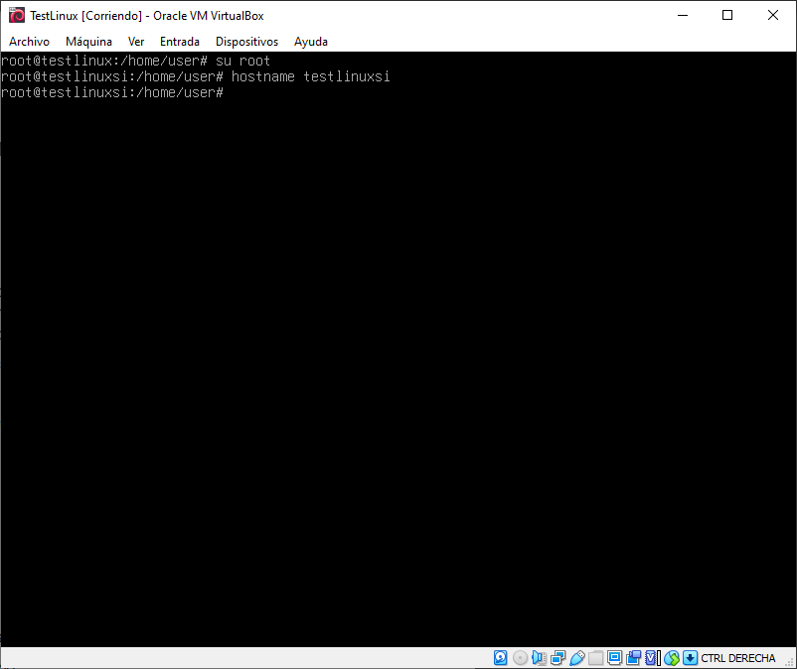Figura 1: Ejercicio 1.1
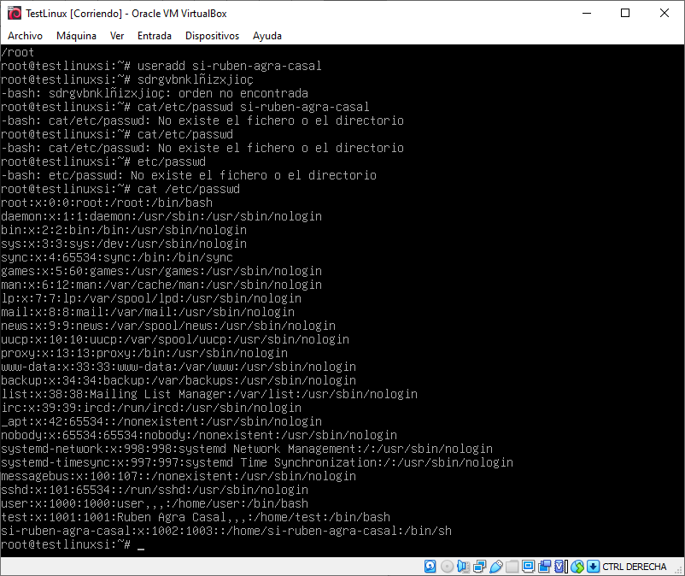Figura 2: Ejercicio 1.2
El identificador de usuario sería “1001” y el de grupo también, la ruta es / home / si-ruben-agra-casal y la consola que usará por defecto será bash

